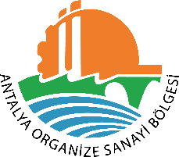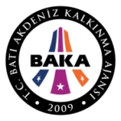

**Hizmet Alımı için ihale ilanı**

Antalya Organize Sanayi Bölge Müdürlüğü, Batı Akdeniz Kalkınma Ajansı 2023 yılı Üreten Şehirler Programı kapsamında sağlanan mali destek ile Antalya Organize Sanayi Bölge Müdürlüğü’nde “Yeşil OSB Temiz Antalya Projesi” kapsamında temiz üretim etütleri gerçekleştirilmesi ve raporların hazırlanması için bir hizmet alımı ihalesi sonuçlandırması planlamaktadır. İhale kapsamında Etüt Araştırma Hizmeti alınacaktır.

**Lot 5.2:** Etüt Araştırma (Temiz Üretim Etüdü Araştırma-Gerçekleştirme-Raporlama)

İhaleye katılım koşulları, isteklilerde aranacak teknik ve mali bilgileri de içeren İhale Dosyası Antalya Organize Sanayi Bölge Müdürlüğü 1. Kısım Mah. 5. Cadde No:5 Döşemealtı / Antalya adresinden veya [www.antalyaosb.org.tr](http://www.antalyaosb.org.tr) ve [www.baka.ka.gov.tr](http://www.baka.ka.gov.tr) internet adreslerinden temin edilebilir.

Teklif teslimi için son tarih ve saati: **2 Nisan 2024** saat: **16:00**

Gerekli ek bilgi ya da açıklamalar; [www.antalyaosb.org.tr](http://www.antalyaosb.org.tr) ve [www.baka.ka.gov.tr](http://www.baka.ka.gov.tr) internet adresinde yayınlanacaktır.

Teklifler, **03 Nisan 2024** tarihinde, saat **14:00**’da ve Antalya Organize Sanayi Bölge Müdürlüğü 1. Kısım Mah. 5. Cadde No:5 Döşemealtı / Antalya adresinde yapılacak oturumda açılacaktır.